PRESSEMITTEILUNG 04/2025 – 22. April 2025

Nahtlose Integration in Shoei Gen 3-Helme:
Neuer Adapter für Cardo Kommunikationssysteme

Nach dem Erfolg des Shoei Gen 2-Adapters und aufgrund der großen Kundennachfrage hat Cardo ein neues, offizielles Zubehör auf den Markt gebracht: eine spezielle Adapterhalterung für Shoei Gen 3-Helme. Diese ist seit dem 20. April 2025 erhältlich.

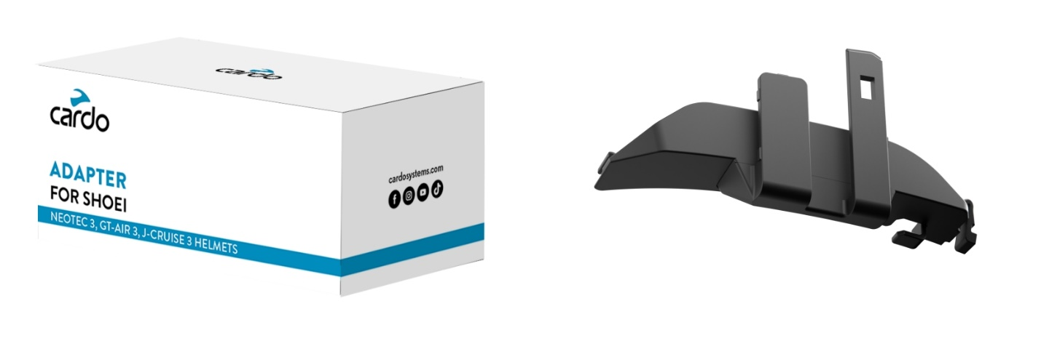

Der neue Adapter passt perfekt in die dafür vorgesehene Aussparung der Shoei-Helme und bietet den Kunden auf diesem Weg mehr Freiheit bei der Wahl des Kommunikationsgeräts. Die gesamte PACKTALK-Reihe der zweiten Generation* lässt sich damit an folgenden Shoei-Helmen montieren: Neotec 3, GT-Air 3 oder J-Cruise 3.

Das Kit ist seit dem 20. April 2025 bei allen Cardo-Händlern und online unter www.cardosystems.com/de erhältlich. Der unverbindliche Verkaufspreis des neuen Adapters liegt bei 20,95 Euro.

* darunter fallen die Systeme PACKTALK PRO, PACKTALK EDGE, PACKTALK NEO, PACKTALK CUSTOM und die PACKTALK Louis Edition
---------------------------------------------------------------
Über Cardo Systems
Cardo Systems liefert hochmoderne Kommunikationssysteme für „Gruppen in Bewegung“. Sie verbinden Motorradfahrer und Outdoor-Enthusiasten mit ihrem Smartphone, ihrer Musik und untereinander. Cardo brachte 2004 das weltweit erste Bluetooth-basierte kabellose Motorrad-Headset auf den Markt und leistet seitdem über zahlreiche Innovationen Pionierarbeit in diesem Segment.
Dazu gehören die Einführung des ersten Kommunikationssystems auf Basis der Mesh-Technologie (DMC), das erste Premium-Soundsystem von JBL und das erste System mit „Natural Voice“-Sprachsteuerung, um nur einige zu nennen. Die Produkte von Cardo Systems sind in über 100 Ländern über ein wachsendes Händlernetz sowie direkt online erhältlich.
---------------------------------------------------------------
Weitere Informationen erhalten Medienvertreter bei:
Arnd von de Fenn / +49 (0) 7071 156 41 / cardo@wortwerkstatt.de
Sven Peters / +49 (0) 7071 156 42 / cardo@wortwerkstatt.de

Auf Wunsch versorgen wir Sie gerne mit weiteren Informationen und Bildmaterial sowie Testmustern der Cardo-Systeme – sprechen Sie uns dafür gerne unter den o.g. Kontaktdaten an!

Auf der Media-Seite für die europäischen Märkte unter https://cardosystems.media/ finden Sie weitere Pressemeldungen zu Cardo Systems und zusätzliche Sprachversionen.

Sämtliche Informationen und Bilder dieser Presseveröffentlichung sind selbstverständlich frei und können für Medienzwecke jeglicher Art kostenfrei verwendet werden. Wir freuen uns über Belegexemplare & Links.

---------------------------------------------------------------

Cardo Systems im Social Web:

https://www.instagram.com/cardosystems_de/
https://www.tiktok.com/@cardosystems_de
https://www.youtube.com/@cardosystems_de
https://www.facebook.com/cardosystemsde
https://x.com/CardoSystems

